新昌县中医院医师节慰问礼品院内询价公告
新昌县中医院就医师节慰问礼品进行院内询价，现将有关事项公告如下：
1、项目概况：预算3.62万元
产品名称 | 品牌 | 规格型号 | 单位 | 数量 | 产品照片
水洗空调被 | 无印良品 | 200*230cm,1220g,水洗斜纹棉 | 条 | 362 | 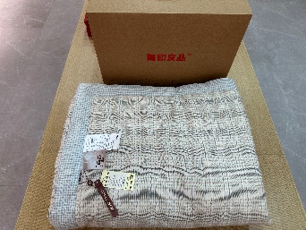
2、资格条件：
（1）必须符合《中华人民共和国政府采购法》第22条规定的要求；
（2）具有与本项目相适应的经营资质、服务能力；
3、凡符合上述要求的供应商均可参加院内询价，在医院网站http://www.xcxzyy.com下载报名表和报价单，并于2025年08月06日17:00时前将报名表及报价单发送至邮箱1179509439@qq.com，并将样品1份寄到新昌县中医院门诊5楼设备科，样品需与上图的照片一致。
4、 现场询价时间及地点：样品筛选合格后再另行通知。
5、采购单位联系人
新昌县中医院设备物资科 陈女士 电话：0575-86265008 86502833
6、公告发布媒体：新昌县中医院网站http://www.xcxzyy.com

新昌县中医院
2025年08月01日

附件 1
报名登记表
调研项目编号及产品
单位名称
报名日期
报名人员
手机号码
邮 箱
我单位同意按采购文件要求参加投标（报价）并提交资料。

投标人（供应商）代表签字：
单位盖章

新昌县中医院空调被报价单（初次）
名称 | 品牌 | 规格型号 | 单位 | 单价 | 数量 | 总金额
水洗空调被 |  |  | 条 |  | 362

产品质量与服务承诺、优惠措施
1、
2、
3、
投标单位名称（盖章）：
法定代表人（签字）：
日期： 年 月 日

